呼叫中心平台/呼叫中心系统建设的预算分析
经常接到客户的咨询电话，他们问的最多的就是建设一个呼叫中心平台/呼叫中心系统需要多少投入，相信这也是所有要建立呼叫中心的企业/政府机关所关注的重要内容。我也认为，预算制定是建设呼叫中心的一道门槛，只有把这个内容说清楚，其他才能被提上日程。
在讨论呼叫中心平台/呼叫中心系统建设的预算问题前，先提及一下长期以来被大家热议的一个话题：呼叫中心到底是成本中心、利润中心or 价值中心----答案是仁者见仁智者见智，但从这个问题的热议中可以看出“定位”或者“目标”的重要性。
呼叫中心平台/呼叫中心系统是呼叫中心业务运营的生产工具和管理工具，这是我给呼叫中心平台/呼叫中心系统的定位。相应的，我们就要考虑至少以下三个问题：
1、平台要帮助我们达到什么样的效率目标？
2、平台要帮助我们达到什么样的管理目标？
3、平台要达到什么样的可靠性目标？
目标不同，对平台的要求也就不同，预算自然会不同，甚至可以说天差地别。如果读者对这一点有疑问的话，可以在看完我下面对预算范围和影响因素的分析后，再回顾这些目标，应该可以赞同这个说法。
制定呼叫中心平台/呼叫中心系统建设预算的第一步就是：清晰定位、明确目标，然后量身定做。
一、呼叫中心平台/呼叫中心系统建设预算的范围分析
首先，我们讨论一个现象：大家在提到呼叫中心平台/呼叫中心系统的时候，总会问“用什么PBX”、“CTI软件用的哪个品牌”等等。其实，PBX、CTI、IVR等系统虽然可以称为呼叫中心平台/呼叫中心系统的核心系统，但也仅仅是呼叫中心平台/呼叫中心系统的一部分。从预算角度看，其占据成本的比例有逐年下降的趋势。早些年，购买一套100坐席规模以上的PBX，价格在200万甚至更高。但这些都成了往事。所以，大家在做预算的时候需要将关注点分散些，从整体去分析，会更科学合理。
下面给出一个表格，作为例子，在做呼叫中心平台/呼叫中心系统建设预算的时候可以作为一个参考：
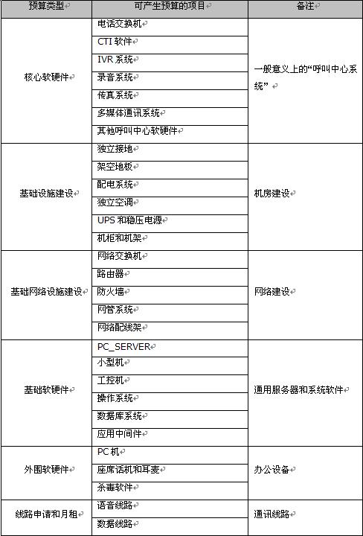
在做预算的时候，只有通盘考虑，才能达到投资的最合理化。我们可以参考“木桶原理”来进行分析，不能单就某个系统或产品追求“技术领先”或“性价比最高”，一定要基于总体建设方案，合理划分各部分成本比例，才能既实现我们前述的“三个目标”，又不至于超过预算。
二、影响呼叫中心平台/呼叫中心系统建设预算的几个主要因素
在了解呼叫中心平台/呼叫中心系统建设预算涉及的范围后，接下来要重点讨论的是影响预算的几个主要因素：
1、坐席部署方式和使用量
2、容灾备份要求
3、产品品牌和报价
4、系统需求和开发工作量
首先强调一点：呼叫中心平台/呼叫中心系统建设很复杂，要采用规范的方法来分析规划，上面的4点只是为使大家了解预算的重点，便于上下沟通而择要提出。
下面就用一个表格对4个影响预算的因素逐一分析比较：
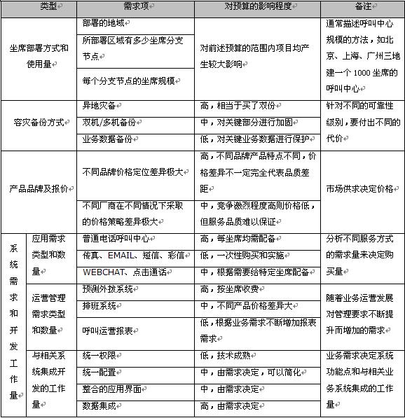
我们一般情况下比较关注坐席的数量，实际上，部署分支点的多少对预算影响很大，单点坐席量也对系统的选型或设计容量有很大影响；
容灾备份的方式只列出三种，从中可以看出不同可靠性的要求，预算有很大差别；
产品品牌的价格差异尤其体现在PBX、CTI等非通用产品上，需要综合同类项目成交价、企业议价能力、企业自身技术实力等因素；
至于系统需求和开发工作量取决于需求的特殊性，越少特色需求，越少额外成本。
从上面可以看出：预算的基础是呼叫中心平台/呼叫中心系统的总体规划。我们需要规划未来一段时间内呼叫中心要承载哪些业务，服务哪些客户、需要有多少坐席提供服务、如何管理这些坐席、如何与现有及规划中的相关业务系统结合等等。
事实上，在我们进行预算分析的时候，首先要了解业务将如何运营，然后有前瞻性的设计一个模式，这个模式描述了未来业务如何在系统之上开展，同时也能够适应现有的业务需要。这是一个很大的挑战。幸好，有很多成功的呼叫中心系统可以给我们借鉴，而很多成熟的系统也承载了过往的经验。
关键的问题还是在于，我们对自身目标有是否清晰，是否能把目标分解落实到每个环节。如果我们做到了，那么一个足够合理的预算就不再是难以企及了。

关于博域通讯一体化呼叫中心平台产品BYICC2.0详细的技术介绍，请浏览：
http://www.boyucom.com/BYICCdetails.htm

深圳市博域信源通讯有限公司
------------------易学易用的一体化呼叫中心平台产品BYICC2.0
电话：0755-86172837，86172940
网址：
http://www.boyucom.com/
电子邮件：
boyucom2006@163.com（客户/合作伙伴反馈信息专用邮箱）

